**Acta N° 1612**

En la ciudad de Buenos Aires a los 12 días del mes de mayo de 2025 se reúnen de manera presencial en la sede de la ACCC Claudio Dowdall, Mariano W. Andrade y la gerente de la Asociación, Srta. Giselle Del Rosso, mientras que en modalidad virtual via zoom meeting ID: 879 6526 0088 los directores Esteban Trotz, Lucio Bellocq, Rodrigo Diaz de Vivar, Cecilia Planes, Carlos Solanet, Felipe José Ballester, Emilio Solanet, Adrian Pallotta, y Sebastián Forcat.

Asimismo, participan de manera presencial en la sede social y vía zoom formando parte de la reunión en modo virtual 34 socios de la entidad, como así miembros de las distintas comisiones y delegados.

Siendo las 17:40 hs. se da comienzo a la reunión de CD.

1. **Acta 1611: aprobada**
2. **Informe de Presidencia:**

* El Sr. Claudio Dowdall, informa que el pasado fin de semana estuvo presente en Tapalque para la expo BP, muy buena la parte de atención a los expositores y socios. Hubo 30 equipos de aparte campero, lo que genera mucho volumen de animales y participantes. La jura estuvo a cargo de Santiago Miguens, en los machos, hubo un buen nivel de machos y un poco mejor en las hembras.

Se realizó el streaming del evento, con un proveedor nuevo y local, por lo que está bueno sumar proveedores para el futuro tener un listado de posibles opciones que hagan las transmisiones.

El Sr Emilio Solanet, quien fue secretario del jurado, comenta que fue una linda expo, con menos animales que el año pasado, pero en general una buena exposición.

* El Sr. Claudio Dowdall comenta que el fin de semana pasado también estuvo presente en la Final Nacional de Marchita Criolla en Bragado, una final que tuvo un clima familiar y de competencia también con todos los participantes apoyándose entre sí, es una actividad donde la resistencia encontró un lugar para su desarrollo con base en la Marcha JAL.

El Sr. Ignacio Bonfanti, comenta que fue una muy buena final, si bien empezaron 20 animales y en el transcurso de la marcha hubo 2 bajas, a la final llegaron 11 animales, porque 7 jinetes levantaron su participación por conciencia de la sanidad animal y cuidando la integridad física de los caballos, sin llegar a un agotamiento de los animales, sólo fue porque ya se daban cuenta que no llegaban a la punta, asique hubo mucho cuidado de todos los involucrados.

Hubo algo que no suele pasar que es que hubo empate en el campeón y desde la comisión van a proponer una alternativa para evitar este tipo de situaciones.

* En la Expo de Laboulaye estuvo jurando Olegario Andrade y comenta que la Expo fue muy linda, con muy buenas instalaciones, si bien les falta un poco de conocimiento de organización de pista y horarios, fue una linda expo, mejor el nivel de las hembras que el de machos, pero en general fue un evento donde el equipo de trabajo está muy comprometido y abiertos a recibir ayuda para futuros eventos.

El Sr. Gonzalo Barreneche comenta que desde la organización del evento le informaron que están teniendo algún requerimiento desde el COCEDEPRO por el tema de la fiscalización de la Federación Gaucha, que el año pasado nos habían habilitado que los eventos de Criollos, sean fiscalizados por la ACCC.

* El Sr. Gonzalo Barreneche comenta que estuvo jurando en Expo Esperanza, un evento que tiene un muy buen grupo de trabajo, en esta oportunidad fue en un centro hípico con muy buenas instalaciones. En la morfología hubo 25 animales y 8 en tipo y aptitud, dos padrillos muy interesantes y en hembras un buen nivel también. Estuvo Pablo Torralba dando una charla de cuida morfológica. Fue un lindo evento, en el que quizás falta también manejo de comisariato, estaría bueno hacer algo audiovisual para explicar el manejo de la pre pista, las cucardas, el ingreso de animales, etc.
* El Sr. Agustín Braida estuvo jurando la Expo de Tornquist, un evento donde para incentivar la participación en morfología, les solicitan a los que van al aparte campero, hagan inscripciones en la morfología, asique hubo 30 machos y 25 hembras en morfología y 30 animales en Tipo y Aptitud. Muy buen nivel en general de los animales.

También estuvo haciendo la morfología de los animales que participaron del cuarto de final de aparte campero, donde hubo un animal de la cabaña de su familia, que él desconocía, pero hizo igual la jura, porque por sistema no salta la inhibición en funcionales por sistema y no quería dejar fuera de la posibilidad de la clasificación a una final y le otorgó el puntaje como a un animal más, si bien no hubo quejas ni comentarios, lo menciona para que quede asentado que él desconocía la participación de un animal cría de su padre en el evento.

En general un lindo evento con muy buena organización.

La Srita. Emilia Agostino comenta que los equipos que clasificaron a la final de Palermo el equipo el Desafío y Los Poco Veo.

A las 18:00 hs. Asume el Sr. Emilio Solanet como director Titular.

* El Sr. Gonzalo Barreneche comenta que el equipo de la organización del Freno de Oro de Arias hizo un buen trabajo en el evento en general, hubo un problema con la mangueira que se estrenaba para esta credenciadora pero el trabajo en conjunto de todos hizo que se pueda realizar con normalidad. Un evento en el que hubo buena participación de varios finalistas del Freno en Otoño 2025. Credenciaron 3 hembras con media de más de 17 puntos y en los machos hubo rankearon 6, el primero con una media de más de 19 puntos y el resto con medias más cercanas a los 17 puntos.

También se realizó la transmisión del evento con los celulares de la ACCC, hay que mejorar algunas cosas, pero sirve para que los que no pueden ir al evento, vean al menos cómo va la competencia.

Agradece el préstamo de la hacienda a Santos Miguens y a la familia Petersen porque estuvo muy buena para el desarrollo del evento.

* El Sr. Claudio Dowdall comenta que hoy se produjo unas consultas respecto de que Hilario Güiraldes, el influencer que tiene contratado la ACCC para sus redes, hizo una acción promocional de un remate.

En base a estas consultas al respecto, el Sr. Carlos Loreffice revisó el acuerdo y comenta que no hay un contrato de exclusividad con el influencer, en general no se hace en este tipo de contrataciones, ya que el mismo sería muy costoso porque se debe prever los ingresos que se estaría “perdiendo” en el caso de tener exclusividad. Sólo tenemos una cláusula que lo compromete a no realizar acciones para otras asociaciones de Equinos, y este no es el caso, ya que lo que promocionó es un remate de una cabaña y en el exterior.

Ahora bien, analizando que los socios o criadores quieran contratar a Hilario para hacer acciones promocionales, quiere decir que la ACCC tomó la decisión correcta en la incorporación en las redes, porque si lo toman como referencia de criollos es que estamos haciendo bien la comunicación y cumpliendo el objetivo que nos establecimos para esta acción.  
Además, el posteo no fue en las redes de la ACCC, sino en las particulares de Hilario y de la Cabaña que lo contrató.

El Sr. Lucio Bellocq consulta ¿si el remate fuera de una cabaña argentina pero no es auspiciado, como sería el tema?

El Sr. Lorefice le comenta que no está contemplado, pero se puede hablar, pero en principio podría.

La Sra. Cecilia Planes comenta que quizás si hubiese utilizado un formato distinto, no habría problemas, pero es muy parecido a como él informa las cosas de la ACCC.

El Sr. Lorefice comenta que en sí, Hilario no tiene un formato, es él filmándose a sí mismo, hablando. En los videos de las stories de la ACCC hace lo mismo, quizás lo único que se ve “similar” es que aparece la palabra catalogo en azul, pero era lo que él ya hacía en sus redes antes de la contratación, pero se puede ver como lo podemos cambiar desde nuestras redes, porque este formato, ya lo utilizaba porque es la esencia de un influencer, ser la imagen de algo que él promocione.

El Sr. Esteban Trotz comenta que, más allá de lo contractual, hoy en día con el trabajo que hizo la ACCC, se convirtió en un referente de la comunidad de criollos y lo que quizás no está bien es que alguien lo quiera contratar sin hablar con la Asociación antes.

El Sr. Claudio Dwodall comenta que deberíamos plantearnos en la Asociación si la contratación de Hilario para promocionar una cabaña o un remate, está bien o está mal, en que podría perjudicar o beneficiar a la ACCC, si es algo que nos difunde aún más.

El Sr. Lorefice comenta que en el tema comunicación en realidad se retroalimentan, al influencer le sirve, porque siendo imagen de la ACCC, mas lo ven marcas y a su vez, las marcas y seguidores ven más a la raza. Y lo ideal es generar una comunidad donde se benefician el influencer y el que lo contrata, en este caso la ACCC.

E Sr. Joaquín Gahan comenta que quizás lo que sucedió es que quizás no teníamos claro si se podía o no, y que no hubo otras situaciones y no se previó, pero no sería un problema si puede hacerlo.

El Sr. Juan Salustiano Peirano pide disculpas por haber incomodado, pero comenta que la idea le surgió porque la SCCCU tiene una influencer que se llama Alfonsina Maldonado que trabaja tanto para la sociedad y de manera particular, y pensando en Argentina, quien tiene una imagen similar, surgió naturalmente pensar en Hilario, se coordinó y se subió a las redes de Hilario, y nunca nadie le comentó siquiera el tema hasta recién. No hubo intención de hacer nada fuera de lugar y sólo replicar lo que se hizo en Uruguay, no estaba al tanto de este debate sobre el tema, entendiendo que la comunidad de los influencer es muy libre y la idea era sumar.

El Sr. Claudio Dowdall comenta que estos temas son nuevos y quizás podemos desconocer algunas cuestiones que a nosotros nos parecen que están mal o no corresponden, en la comunidad de los influencer son cosas que son habituales y se maneja así el tema, debemos pensarlo de manera más abierta y diferente, lo que no quita que se pueda hablar y plantear alternativas para que se puedan promocionar los remates auspiciados, vía asociación, como una alternativa para quien quiera hacerlo. En este caso en particular, las acciones fueron en sus redes y muy distinto sería que se hubiese replicado en las redes oficiales de la asociación.

Luego de una exposición de opiniones de varios socios y directores, se establece que, al estar autorizado por no tener contrato de exclusividad, se analizarán los pasos a seguir y quizás pueda incorporarse la promoción de los remates hecha por el influencer, como una acción más de comercialización.

1. **Presentación de Socios:**

La Srita. Giselle Del Rosso comenta que, desde la última reunión, al día de hoy, se intensificó la gestión de cobranzas de socios que estaban por quedar cesantes y solicita autorización para extender por esta semana la posibilidad de revertir la cesantía de socios que informaron su intención de ponerse al día con los saldos pendientes.

Se autoriza a extender hasta el viernes 16 de mayo el plazo para ajustar los saldos pendientes de los socios que presentaron intención de no quedar cesantes, quien no regularice pasaran a cesantes después de dicho plazo.

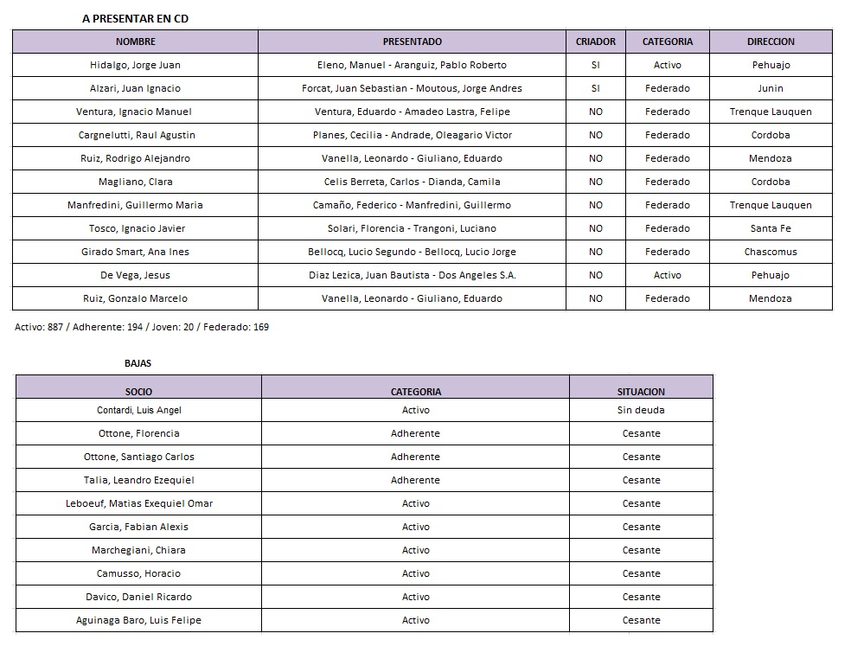

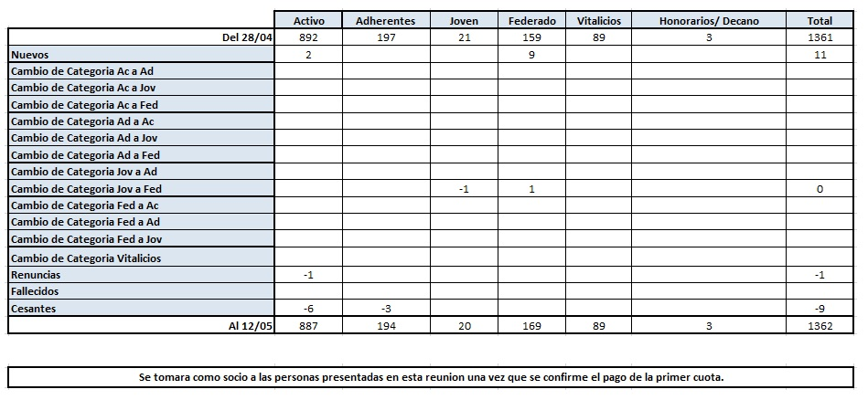

1. **Elecciones regionales:**

* La Srita. Giselle Del Rosso, comenta que se realizaron dos charlas informativas respecto del tema de las elecciones regionales, una reunión se hizo a las 15:30 hs. Con un pico de 38 asistentes y segunda charla se hizo a las 20:00 hs con un pico de participación de 27 personas.

Tal como había determinado el Consejo, ambos encuentros fueron sólo informativos y no hubo tantas consultas ya que la presentación que se hizo del tema a cargo de los miembros de la comisión de socios Emilia Agostino y Francisco Álvarez Amuchástegui es bastante explicita.

Se realizará una última charla en esta semana a las 12:30 hs.

En estas charlas surgió una consulta que remitimos al estudio legal que asesora a la ACCC y es respecto a la presentación de las listas de candidatos.

Luego de la consulta, nos informan que podemos aceptar el envío por mail de las listas de manera digital, donde se vea claramente las firmas de los postulantes y firmantes de las listas con su respectiva aclaración de firma y número de documento para poder constatar la firma con los registros de firma que constan en el archivo de la ACCC.

Asimismo, y como requerimiento a esta opción, los originales de las listas deberán ser presentadas de manera física en la sede de la ACCC hasta el 9/06/2025 para contar con la documentación en la reunión de consejo donde serán presentadas las listas de postulantes.

1. **Com. De Exposiciones:**

* Expo Palermo 2025: El Sr. Marcos Cardini comenta que desde la Comisión de Exposiciones proponen a Juana Nogues como Comisario General y a Mateo Dowdall como sub comisario.

Se aprueba la propuesta y se le comunicará a la Sociedad Rural Argentina para su aceptación.

Asimismo, la comisión está trabajando en establecer referentes de cada actividad para la organización del evento, por el aparte campero será el Sr. Adrián Pallotta y por Rodeos será Agustín Skansi. Queda pendiente el referente para la morfología.

* Comisión de Medidas: Se propone al Sr. Lucio Bellocq y Walter Ottone para la admisión y como secretarias a Pilar Vaccarezza y a Cecilia Planes.

Se aprueban las designaciones.

* El Comité de Jurados propone a los siguientes jurados como secretarios:

Categoria Machos

- Santiago Renis

- Ignacio Olarra

Categoria Hembras

- Emilio Solanet

- Alumine Bravo

Categoría Pre potrillos-potrancas

- Patricio Kehoe

- Ignacio Fernandez Llanos

Categoria Tipo y Aptitud

- Alejandro Solanet

- Mateo Dowdall

Se aprueban las designaciones.

* Hoteles y Viáticos Jurados Palermo 2025: Desde 2024, la Sociedad Rural Argentina estableció que sólo solventará los gastos de un solo jurado por raza.

Se solicitó a la SRA que solvente los cargos del Sr. Luis Bastos, mientras que la ACCC deberá absorber los cargos de los jurados de morfología.

* Comisión de Aparte Campero: La comisión propone a la Srita. Emilia Agostini como jurado de la Final Nacional de la categoría A en la Expo Palermo 2025.

Se acepta la propuesta

1. **Temario Com. Funcionales:**

* **Comisión de aparte Campero:**

Se recibió una nota de la comisión por un hecho que ocurrió como consecuencia del cuarto de final de la actividad en Tornquist. “luego de terminada la prueba, don componentes del equipo de Lomita Chica 2, fueron respetuosamente a reclamarle, que aparentemente en la segunda corrida, habría cortado el cronometro dando la vos de “Tiempo” antes que el equipo estuviese formado. El Juez no comparte ese criterio y por supuesto que visto de distintas perspectivas podría opinarse diferente, peros siempre la que vale es la opinión del jurado, la cual es inapelable in situ e indiscutible.

Podría haber terminado allí el episodio, pero lamentablemente en las benditas y

populares redes se postea un párrafo donde uno de los componentes, públicamente dice que se ha cometido una injusticia quitándole la posibilidad de concurrir con su equipo a la Final Nacional de Palermo.”

“…Dejo en el tribunal de disciplina la sabia decisión, de si corresponde o no una sanción o la severidad de la misma. Pero estoy convencido que debe hacerse un desagravio al Sr Adrián Palotta y ratificar el total e incondicional respaldo con que cuentan todos nuestros jueces designados.

El equipo Lomita Chica 2 está conformado por el Sr Pedro Solimano, el Sr Federico Quirno Costa y el Sr Facundo Solimano. Las dos personas que fueron a manifestar ante el Jurado

fueron el Sr Pedro Solimano y el Sr Federico Quirno Costa y el equivocado y desagradable texto publicado en las redes, estuvo a cargo del Sr Solimano.”

El Sr. Claudio Dowdall comenta que la nota fue remitida inmediatamente a la Comisión de Disciplina, y la misma ya emitió el informe sobre el tema.

“nos abocamos a evaluar la carta enviada por el Ing. Mariano W Adrade por una publicación realizada en las redes por el Señor Pedro Solimano a raíz de una competencia de Aparte Campero realizada en Tornquist.

Hemos evaluado el posteo al que se hace referencia en la carta enviada y consideramos que el posteo no encuadra en incumplimientos a lo previsto en los artículos 11.1, 11.6, 11.7 y 11.10 del Código de Faltas (del Tribunal de Disciplina) por lo que no es necesario iniciar la apertura de un procedimiento disciplinario.”

El Sr. Claudio Dowdall comenta que el respaldo desde la Comisión Directiva de ACCC es total a los jurados, en este caso en particular con el Sr. Adrián Pallotta y tal como dice la nota que envía la comisión de Aparte campero, que todos los jurados hacen su labor de manera honesta y no hay duda alguna de la honorabilidad de ningún jurado oficial y destaca que la Comisión de Disciplina actuó de manera expeditiva al respecto.

El Sr. Felipe Jose Ballester, comenta que si la comisión de disciplina no ve motivo para sancionar, apoya lo que dice la comisión.

Coinciden con la postura de apoyar lo informado por la comisión de disciplina, los Directores Rodrigo Diaz de Vivar, Esteban Trotz, Lucio Bellocq, Emilio Solanet, Cecilia Planes y Carlos Solanet.

El Sr. Mariano Andrade aclara que la nota enviada no tenía intención de sanción si no había motivos para hacerlo y que hablo con el Sr. Solimano y le comentó que ir a las redes sociales no es manera de hacer algún reclamo, y le pidió que realice de la misma forma un desagravio para con el Sr. Adrián Pallotta, pero borró el posteo sin hacer ninguna aclaración.

* **Paleteadas Camperas:**

El Sr. Juan Salustiano Peirano informa que desde la comisión estuvieron trabajando en un plan de trabajo para el 2025:

* 3 cursos de jurados (mayo/Junio/Julio) Costo aprox $800.000.- por curso.
* Semifinal en Mercedes, Bs. As. en Febrero (Una semana antes o después de Ayacucho) con 50 yuntas.

La comisión hace esta propuesta teniendo en cuenta que la actividad no tiene una instancia de cuartos o tercios de final, y la semifinal con 50 yuntas incentiva la participación de la gran mayoría de los que participan ya que sólo en la instancia de semifinal se hace la retomada, y los que lleguen a la final, van a tener sólo este evento para hacer la práctica del movimiento.

Luego de un breve debate respecto de la cantidad de yuntas que participen en la semifinal, se solicita a la comisión que analice internamente que la cantidad de yuntas sea menor, por ejemplo 32 yuntas y que pueda crecer en una relación directa porcentual sobre el total de yuntas participantes durante el año en la disciplina, con el máximo de 50 yuntas. De esta manera la cantidad de yuntas participantes de la semifinal tiene una correlación directa con la cantidad de yuntas activas.

Queda pendiente para la próxima reunión la propuesta de la comisión.

* Final en Otoño los 16 mejores de la Semi (6 vacas por la mañana y 4 por la tarde).

Se aprueba la cantidad de participantes, queda pendiente la definición si la final será en la expo de Otoño 2026 cuando se defina que actividades se realizarán en el evento.

* Clasifican a FICCC 2026, las 10 mejores de la final si dan los tiempos de aduana, en el caso que los tiempos no permitan hacer los trámites necesarios, el cupo de 10 yuntas será ocupado por las 10 mejores clasificadas luego de la semifinal nacional.

Se aprueba el sistema de selección para FICCC

1. **Expo FICCC 2026:**

* **Cupo FICCC Morfología:** El personal de exposiciones del staff estuvo trabajando en el ranking de los animales que lograron mérito para ir a FICCC 2026, según el orden que se aprobó en la última reunión. La gerente muestra el listado constituido y es aprobado por los miembros de comisión.

Se resuelve publicar el sistema con el detalle de los animales para que los expositores y propietarios le informen al staff de la ACCC si van o no a participar.

1. **Centenario de Gato y Mancha:**

* **Palermo 2025:** El Sr. Claudio Dowdall comenta que en distintas reuniones con la SRA por la organización de la expo Palermo, se estuvieron haciendo algunas propuestas respecto de los festejos por el centenario de Gato y Mancha. La primera acción sería el día de apertura, el jueves 17 de Julio, y sería hacer un desfile por la ciudad de buenos aires, llegando a la puerta de Sarmiento a las 9 de la mañana del día de la apertura, con caballos que lleven cada una de las banderas de los países que hicieron en el recorrido, y con el escuadrón Riobamba.

La idea es también hacer una foto, antes del comienzo del desfile, de Gato y Mancha en el Obelisco, tal como se hizo hace 100 años.

La segunda acción sería un desfile en el acto inaugural similar a lo que se hizo en el Cardal, dentro de la pista de Palermo, que con la presencia del presidente de la Nación tendría un marco de visibilidad importante.

Ambas acciones le implican a la Asociación el costo de los fletes ida/vuelta de los animales desde Ayacucho, el costo de la estadía desde el jueves 17 al sábado 27 de Julio, la filmación y fotos, etc.

**Festival de Doma y Folckore Jesús Maria 2026:** Los dos últimos años, desde la organización del festival, nos han propuesto un espacio de participación en el que la Asociación no encontró una propuesta en la que nos pudiéramos poner de acuerdo porque no se permitió las actividades con vacas, este centenario de Gato y Mancha, es una buena propuesta que dejaría a la ACCC con pantalla a nivel nacional en el horario central y es un acto que representa a la Asociación, la idea sería replicar lo que se hizo en El Cardal y lograr una presencia importante.

Se aprueban ambas acciones y se va a tener contacto con la organización del festival para ver cómo podemos avanzar.

1. **Comisión de Internacionales:** Se recibieron notas desde Francia para realizar la inscripción de los animales que están en Europa y que algunos están sin inscribir.

Se mantuvo una reunión con la SRA por este tema y la idea es hacer algo promocional en el que los registros se hagan todos con el mismo prefijo y quien quiera tener el registro propio pueda hacerlo de manera individual.

En principio habría que inspeccionar los animales que nacieron allá y evaluar a las yeguas que quedaron en Francia sin inspeccionar y que fueron desde Uruguay, en ese caso se podría hacer con un video, y los animales que nacieron allá, debería de viajar un inspector para evaluar que se acepta y que no.

Desde Francia muestran interés por la ACCC y si bien es un mercado chico, es una posibilidad de apertura en el país para los criollos.

Hay que evaluar la cantidad de animales que deberían inspeccionar en el lugar y que, en el mismo viaje, se inspeccione todo.

Algunos ejemplares fueron inspeccionados recientemente por el Sr. Santiago Tapia.

El Sr. Felipe Jose Ballester comenta que esta tarea debería de tomarse con la seriedad que corresponde a una Asociación de Criadores de Caballos Criollos en Francia con los registros correctos, hay que inspeccionar todo correctamente.

La cuestión económica desde la Soc. Rural está hablada y están predispuestos a colaborar para hacer más simple el registro.

El Sr. Claudio Dowdall comenta que la propuesta viene desde Francia para que el registro sea en Argentina, no le cuesta mas que el traslado y viáticos para el inspector, sería el único costo de la ACCC para poder desarrollar un mercado que el día de mañana puede lograr una expansión.

El Sr. Esteban Trotz propone seguir las gestiones y ver el listado de yeguas y potrillos y empezar a trabajar considerando las exigencias de la raza según nuestros reglamentos.

Se continuarán las gestiones.

* Ajuste reglamentario de derechos de importaciones: la Srita. Giselle Del Rosso comenta que cuando se aprobó las participaciones de los animales extranjeros, no se consideró que debemos solicitar al propietario desde la ACCC respecto de una futura nacionalización del animal.

El Sr. Claudio Dowdall comenta como está reglamentado hoy el tema y en que podría afectar a la ACCC en el futuro.

El tema queda para resolver en la próxima reunión para que los directores presenten las propuestas.

* Inspectores de animales extranjeros: queda el tema pendiente para la próxima reunión.
* Registro de animales extranjeros: El departamento de Registros Genealógicos reglamentó el sistema de registro de los animales que ingresan con importación temporaria para participar de las actividades oficiales de la ACCC.

Siendo las 20.30 hs. se da por finalizada la reunión y se convoca para el próximo lunes 26 de mayo a las 17:30 hs.